H 1 AND-poort

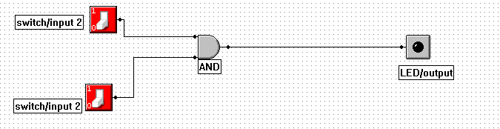

|  |  |  |
| --- | --- | --- |
| Input 1 | Input 2 | output |
| Uit=0 | Uit=0 | 0 |
| Aan=1 | Uit=0 | 0 |
| Uit=0 | Aan=1 | 0 |
| Aan=1 | Aan=1 | 1 |

6. een snoep automaat, input 1 wordt geactiveerd door het geld, en input 2 door het nummer dat je invoert.

Beveiligingssysteem, input 1 wordt geactiveerd door een sleutel en input 2 door de code die je invoert.

8.

[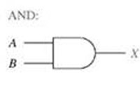](https://www.google.nl/url?sa=i&rct=j&q=&esrc=s&source=images&cd=&cad=rja&uact=8&ved=0ahUKEwi5jOG0nP3OAhXL2hoKHXZyBt8QjRwIBw&url=https://www.heinpragt.com/techniek/robotica/basiskennis-digitale-techniek.php&bvm=bv.131783435,d.d2s&psig=AFQjCNGaUB-1SY0TvoaCWOukyeDOj-mu7w&ust=1473336494527956)

9. als schakelaars a en b allebei aan staan gaat komt het signaal bij de LED, als er één van uit is gaat de LED niet branden.

H 2 OR-poort

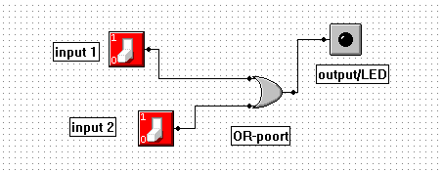

|  |  |  |
| --- | --- | --- |
| Input 1 | Input 2 | output |
| Uit=0 | Uit=0 | 0 |
| Aan=1 | Uit=0 | 1 |
| Uit=0 | Aan=1 | 1 |
| Aan=1 | Aan=1 | 1 |

16. wanneer je 1 schakelaar aan zet gaat het lampje branden, het blijft branden als je ze alle 2 aan zet, het lampje gaat pas uit wanneer je beide schakelaren uit zet.

H2 NOT-poort

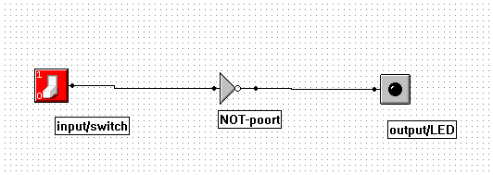

|  |  |
| --- | --- |
| input | output |
| Uit=0 | 1 |
| Aan=1 | 0 |

19. De koelkast, wanneer je de koelkast open doet word er een knopje niet meer ingedrukt, de lamp gaat branden, wanneer je de koelkast dicht doet wordt het knopje weer ingedrukt en gaat de lamp uit.

Auto alarm, het staat altijd aan, als iemand tegen de auto schopt gaat het alarm uit waardoor hij geluid gaat maken.

20 als de schakelaar aan staat, staat het apparaat uit.

21 omdat het omgekeerd is, uit is aan en aan is uit.

EXOR-poort.

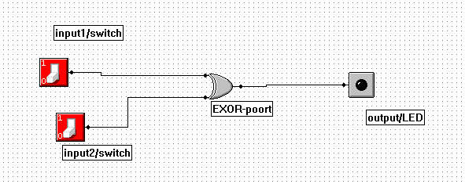

|  |  |  |
| --- | --- | --- |
| Input 1 | Input 2 | Output |
| Aan=1 | Aan=1 | 0 |
| Uit=0 | Aan=1 | 1 |
| Aan=1 | Uit=0 | 1 |
| Uit=0 | Uit=0 | 0 |

22 Wanneer bij de EXOR allebei de schakelaren aan staan is de LED uit.

24

NAND-poort

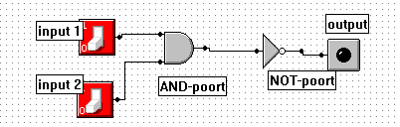

|  |  |  |
| --- | --- | --- |
| Input 1 | Input | output |
| Aan=1 | Aan=1 | 0 |
| Uit=0 | Aan=1 | 1 |
| Aan=1 | Uit=0 | 1 |
| Uit=0 | Uit=0 | 1 |

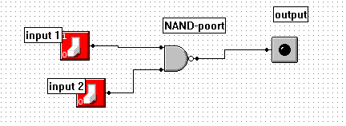

|  |  |  |
| --- | --- | --- |
| Input | Input | output |
| Aan=1 | Aan=1 | 0 |
| Uit=0 | Aan=1 | 1 |
| Aan=1 | Uit=0 | 1 |
| Uit=0 | Uit=0 | 1 |

28. de NOT-poort en de AND-poort zijn samengevoegd tot de NAND-poort, de NAND-poort heeft de vorm van de AND-poort en het kleine witte puntje van de NON-poort. Ik denk dat het praktischer is om ze samen te voegen.

NOR-poort

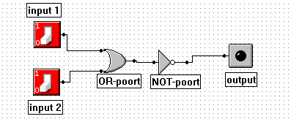

|  |  |  |
| --- | --- | --- |
| Input 1 | Input 2 | output |
| Aan=1 | Aan=1 | 0 |
| Aan=1 | Uit=0 | 0 |
| Uit=0 | Aan=1 | 0 |
| Uit=0 | Uit=0 | 1 |

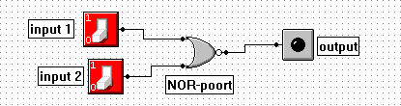

|  |  |  |
| --- | --- | --- |
| Input 1 | Input 2 | output |
| Aan=1 | Aan=1 | 0 |
| Aan=1 | Uit=0 | 0 |
| Uit=0 | Aan=1 | 0 |
| Uit=0 | Uit=0 | 1 |

31. ze doen bijde hetzelfde, en de NOR-poort heeft de vorm van de OR-poort en het witte puntje van de NOT-poort.

AND-poort

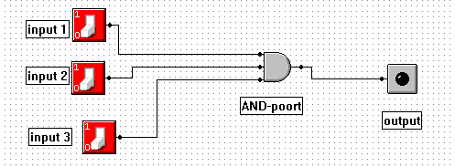

|  |  |  |  |
| --- | --- | --- | --- |
| Input 1 | Input 2 | Input 3 | output |
| Aan=1 | Aan=1 | Aan=1 | 1 |
| Aan=1 | Aan=1 | Uit=0 | 0 |
| Aan=1 | Uit=0 | Aan=1 | 0 |
| Aan=1 | Uit=0 | Uit=0 | 0 |
| Uit=0 | Uit=0 | Uit=0 | 0 |
| Uit=0 | Aan=1 | Uit=0 | 0 |
| Uit=0 | Uit=0 | Aan=1 | 0 |
| Uit=0 | Aan=1 | Aan=1 | 0 |

34. Output gaat alleen branden als: input 1+2+3=1

35.

|  |  |  |  |  |
| --- | --- | --- | --- | --- |
| Input1 | Input2 | Input3 | Input4 | output |
| Aan=1 | Aan=1 | Aan=1 | Aan=1 | 1 |
| Aan=1 | Aan=1 | Uit=0 | Aan=1 | 0 |
| Aan=1 | Uit=0 | Aan=1 | Uit=0 | 0 |
| Aan=1 | Aan=1 | Aan=1 | Uit=0 | 0 |
| Aan=1 | Uit=0 | Aan=1 | Aan=1 | 0 |
| Aan=1 | Uit=0 | Uit=0 | Aan=1 | 0 |
| Aan=1 | Aan=1 | Uit=0 | Uit=0 | 0 |
| Aan=1 | Uit=0 | Uit=0 | Uit=0 | 0 |
| Uit=0 | Uit=0 | Uit=0 | Uit=0 | 0 |
| Uit=0 | Uit=0 | Aan=1 | Uit=0 | 0 |
| Uit=0 | Aan=1 | Uit=0 | Aan=1 | 0 |
| Uit=0 | Uit=0 | Uit=0 | Aan=1 | 0 |
| Uit=0 | Aan=1 | Uit=0 | Uit=0 | 0 |
| Uit=0 | Uit=0 | Aan=1 | Aan=1 | 0 |
| Uit=0 | Aan=1 | Aan=1 | Uit=0 | 0 |
| Uit=0 | Aan=1 | Aan=1 | Aan=1 | 0 |

36. 32 combinaties zijn mogelijk. Omdat je 2x2x2x2x2 doet.

NOR-poort met 3 input ‘s

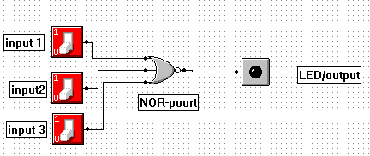

|  |  |  |  |
| --- | --- | --- | --- |
| Input 1 | Input 2 | Input 3 | output |
| Aan=1 | Aan=1 | Aan=1 | 1 |
| Aan=1 | Aan=1 | Uit=0 | 0 |
| Aan=1 | Uit=0 | Aan=1 | 0 |
| Aan=1 | Uit=0 | Uit=0 | 0 |
| Uit=0 | Uit=0 | Uit=0 | 0 |
| Uit=0 | Aan=1 | Uit=0 | 0 |
| Uit=0 | Uit=0 | Aan=1 | 0 |
| Uit=0 | Aan=1 | Aan=1 | 0 |

39. Er zijn 16 combinaties mogelijk.

Combineren van poorten

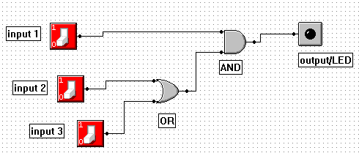

|  |  |  |  |
| --- | --- | --- | --- |
| Input 1 | Input 2 | Input 3 | output |
| Aan=1 | Aan=1 | Aan=1 | 1 |
| Aan=1 | Uit=0 | Aan=1 | 1 |
| Aan=1 | Aan=1 | Uit=0 | 1 |
| Aan=1 | Uit=0 | Uit=0 | 0 |
| Uit=0 | Uit=0 | Uit=0 | 0 |
| Uit=0 | Aan=1 | Uit=0 | 0 |
| Uit=0 | Uit=0 | Aan=1 | 0 |
| Uit=0 | Aan=1 | Aan=1 | 0 |

|  |  |  |  |  |  |
| --- | --- | --- | --- | --- | --- |
| Input 1 | Input 2 | Input 3 | Output/LED | OR | AND |
| Aan=1 | Aan=1 | Aan=1 | 1 | 1 | 1 |
| Aan=1 | Uit=0 | Aan=1 | 1 | 1 | 1 |
| Aan=1 | Aan=1 | Uit=0 | 1 | 1 | 1 |
| Aan=1 | Uit=0 | Uit=0 | 0 | 0 | 0 |
| Uit=0 | Uit=0 | Uit=0 | 0 | 0 | 0 |
| Uit=0 | Aan=1 | Uit=0 | 0 | 1 | 0 |
| Uit=0 | Uit=0 | Aan=1 | 0 | 1 | 0 |
| Uit=0 | Aan=1 | Aan=1 | 0 | 1 | 0 |

vergelijker

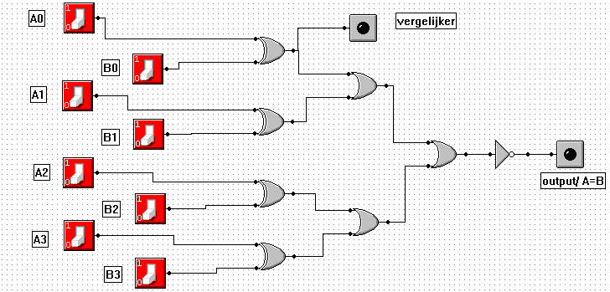

43. met de B schakelaren bepaal je je pincode, voer hier je pincode in, en laat deze staan, nu kan je die pincode met de A schakelaren invoeren, en dan krijg je een signaal naar je output.

44. 16

45. 10*9*8*7=5040

46. dat kan, maar het is onwaarschijnlijk.

vergelijker met keypad’s

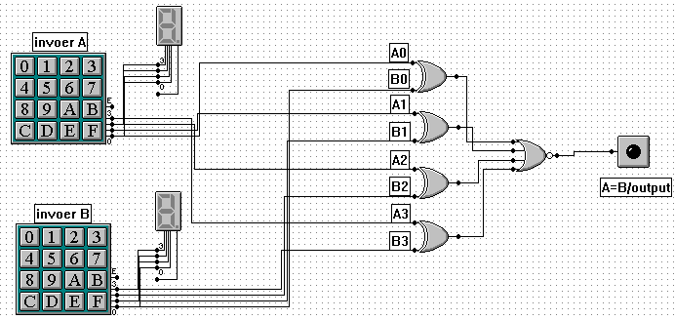

47.Door het witte bolletje.

48. een pincode onthouden en een output geven als die pincode in A wordt ingevoerd.

**Half adder.**

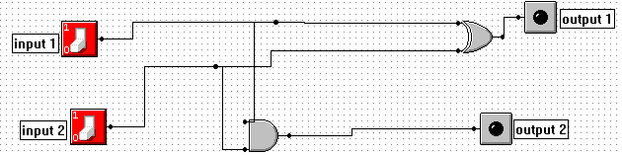

**0+0=0**

**0+1=1**

**1+0=1**

**1+1=10**

**51. je kan nooit beide LED’s tegelijk aan krijgen.**